Nivel | Primaria | Modalidad | General
Grado | 6° | Fase | 5
Campo de formación | Saberes y pensamiento científico.
Título | Figuras ocultas en coordenadas
Descripción de la clase | El alumno creará un juego en el que va a ubicar la posición de su contrincante por medio de un sistema de referencia.  Para ello  - Primero el docente le proporcionará la información “Coordenadas cartesianas: qué son, cómo funcionan y para qué sirven” el cual encontrará en el siguiente enlace https://www.smartick.es/blog/matematicas/geometria/coordenadas/#:~:text=Primer%20cuadrante&text=En%20%C3%A9l%20las%20coordenadas%20X,est%C3%A1%20por%20encima%20del%20o rigen El texto le ayudará a entender como ubicar un objeto en una cuadrícula.  - El alumno complementará la información con el video “Ubicación de pares ordenados en el Plano cartesiano” el cual encontrará en el siguiente enlace https://www.youtube.com/watch?v=kQUppIySFfs que le ayudará a comprender mejor la ubicación.  - Se ampliará el tema apoyándose en la página 100 y 101 del libro de Nuestros Saberes.  - El alumno realizará el ejercicio que se encuentra al final de la ficha sobre “figuras ocultas”. Recordarle seguir las indicaciones de las coordenadas cartesianas. La actividad puede trabajarse en parejas.  5. Finalmente, tomando como ejemplo el ejercicio anterior, el alumno diseñará un dibujo dando las siguientes instrucciones:  - Usa colores para resaltar el dibujo.  - A cada color pon los pares de coordenadas.  - Comparte con tus compañeros del salón.  - Recibe y retroalimenta si existen errores.
Actividades para entregar | - Ejercicio anexo a ésta ficha.
Referencias de apoyo | https://www.smartick.es/blog/matematicas/geometria/coordenadas/#:~:text=Primer%20cuadrante&text=En%20%C3%A9l%20las%20coordenadas%20X,est%C3%A1%20por%20encima%20del%20o rigen  https://www.youtube.com/watch?v=kQUppIySFfs  Página 100 y 101 del libro de Nuestros Saberes.
Matemáticas 6°
Clase: 5 Ejercicio “figuras ocultas” Fecha de entrega:
Nombre: _____________________________________ Grado y grupo: ________
Instrucción:
- A continuación se te presentan dos series de coordenadas que tienen una figura oculta.
- Las coordenadas tienen un color con el que vas a iluminar las ubicaciones dadas.
- Pinta los cuadros según te indican las coordenadas.
- Cuando termines de vas a descubrir la imagen oculta.

1ª Figura oculta.
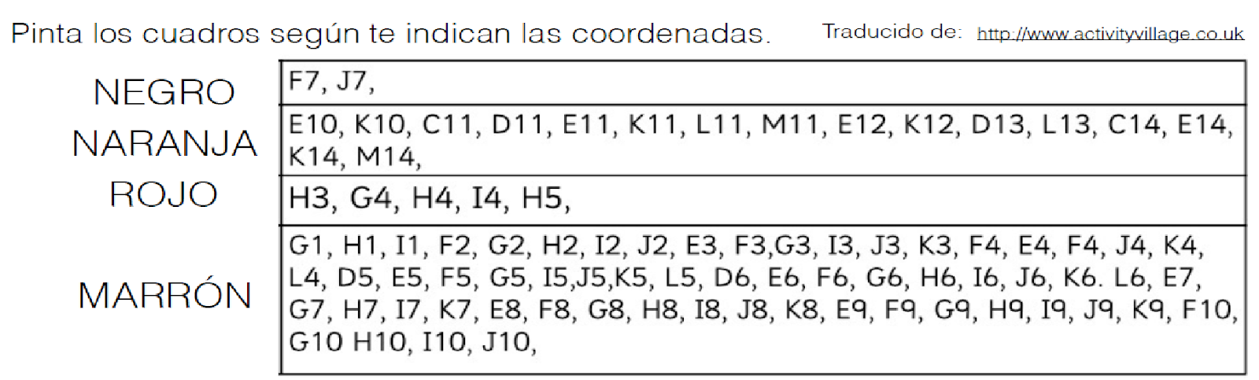

15
14
13
12
11
10
9
8
7
6
5
4
3
2
1
 | a | b | c | d | e | f | g | h | i | j | k | l | m | n | o

2ª figura oculta
